МУНИЦИПАЛЬНОЕ КАЗЕННОЕ ДОШКОЛЬНОЕ УЧРЕЖДЕНИЕ
ДЕТСКИЙ САД С.ПОДВОЛОШИНО

Лэпбук «Профессии»

Выполнили: Косинова А.Н, Крупкина О.Н., Третьякова В.Н.

Аннотация:
Дидактическое пособие лэпбук «Профессии» представляет собой двустороннюю папку-передвижку. На страницах папки имеются кармашки, карточки, в которых собрана информация по теме.
Пояснительная записка:
Данный лэпбук предназначен для детей старшего дошкольного возраста во время тематической недели «Профессии» и является развивающим средством обучения. Пособие лэпбук «Профессии» может быть использовано для организации совместной работы педагога и детей, а так же для самостоятельной коллективной деятельности детей и самостоятельной индивидуальной деятельности ребёнка. Содержание лепбука можно пополнять и усложнять. В старшем дошкольном возрасте дети уже могут вместе с взрослыми участвовать в сборе материала: анализировать, сортировать информацию, участвовать в оформлении игр. Данный лэпбук может быть использован педагогами ДО, учителями – логопедами.
Цель лэпбука: расширять и обобщать представление детей о профессиях, орудиях труда, трудовых действиях.
Задачи:
Образовательные
-помочь понять детям, о важности, необходимости каждой профессии;
- формировать осознанно-правильное отношение к труду.
Развивающие:
- развивать интерес к различным профессиям;
- развивать связную речь, мышление, внимание, воображение, память;
- развивать познавательные и творческие способности детей; мелкую моторику рук.
-развивать коммуникативные навыки;
Воспитательные:
- воспитывать навыки сотрудничества, самостоятельность;
- воспитывать уважение к труду взрослых.
Ожидаемый результат:
-вызвать интерес к окружающему миру;
-расширить у детей знания и представления о профессиях, в том числе и профессиях своих родителей (место работы родителей, значимость их труда; гордость и уважение к труду своих родителей).

Содержание лэпбука «Профессии»

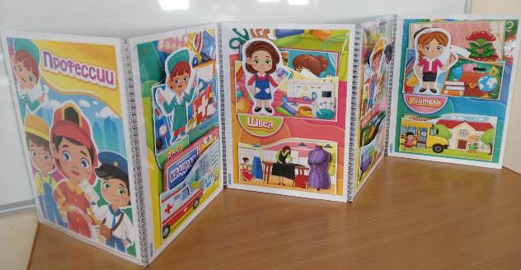

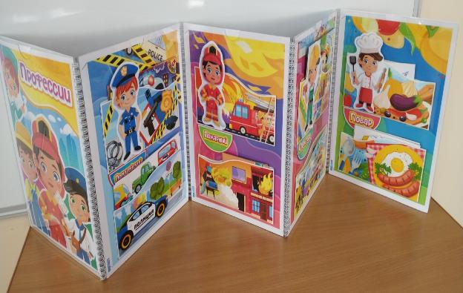

Дидактические игры:

- Профессия «Учитель»
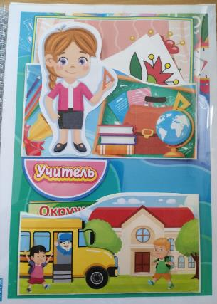
- Лото «Школьные предметы»
Необходимо к каждой карточке с уроком и учителем подобрать две карточки с предметами к данному уроку.
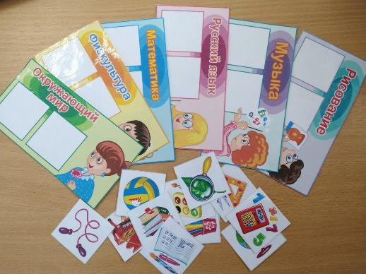

Игра «Учитель рисования»
Необходимо помочь учителю оценить рисунки детей и поставить оценки, разложив карточки с рисунками в последовательности от самого правильного рисунка, до самого неправильного.
При оценке рисунков учитывается: размер и форма вазы, горлышка вазы и наличия основания у вазы, форма и количество лепестков и листьев цветка.
Дидактическая игра на нахождение отличий и сортировки в правильной последовательности.

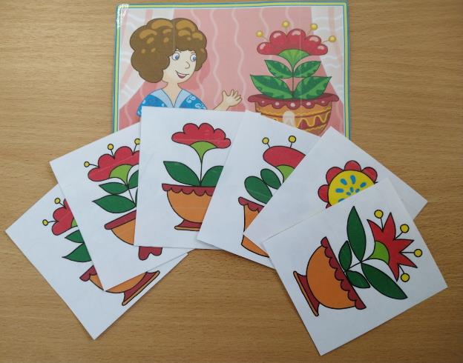

- Профессия «Фермер»
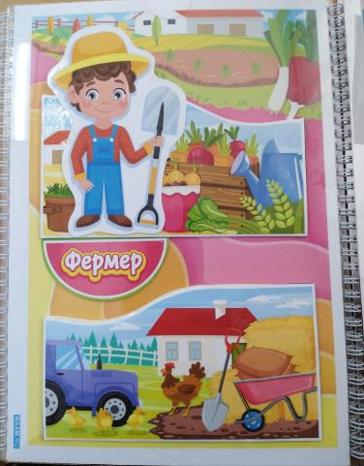
- «Найди отличия»
Развиваем внимание, находим отсутствующие предметы на картинке.
К каждой карточке, сравнивая ее с образцом, нужно подобрать три мелкие картинки, предметы которых отсутствуют на данной картинке.
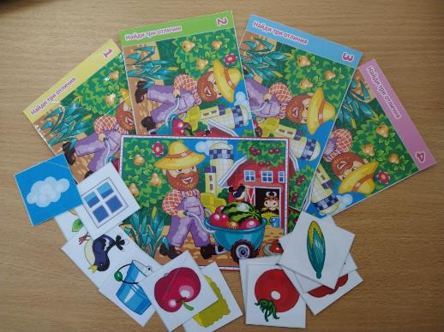

- Пазлы «Трактор»
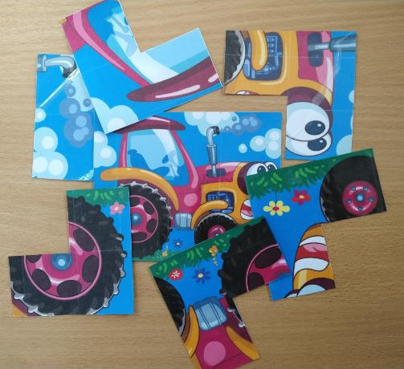
- Игра с использованием кругов Эйлера «Сортируем свинок»
В набор входят картинки со свинками разных цветов: коричневые, розовые, коричневые пятнистые, розовые пятнистые.
Для наглядности можно использовать веревочки, чтобы сделать круги Эйлера. Тогда в крайние круги помещаются однотонные свинки, а в пересечении крайних кругов с центральным (пятнистым) кладутся пятнистые свинки.

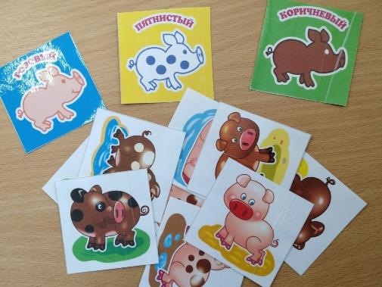

- Профессия «Швея»
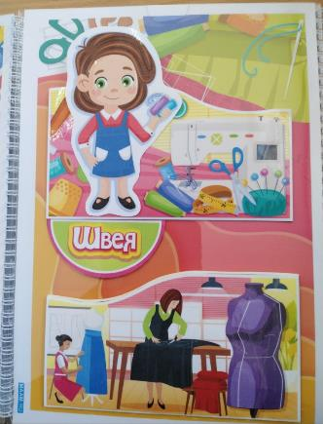
- Дидактическая игра "Составь узор".
Разложите карточки на столе по принципу "домино" так, чтобы части карточек совпадали друг с другом.
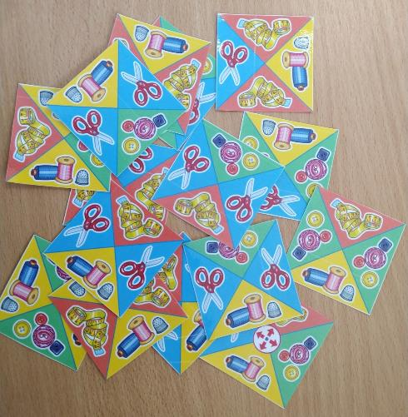

Игра «Ателье»
Необходимо найти предметы нарисованные на маленьких карточках на большой картинке, а также определить, каких предметов в мастерской швеи нет.
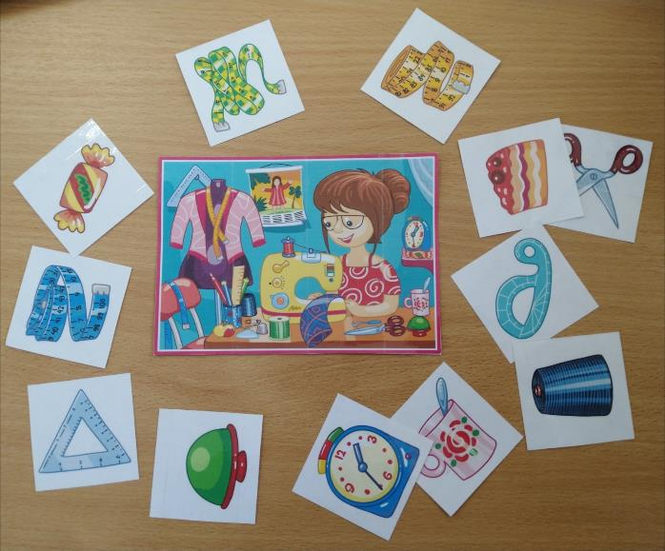

IV. Профессия «Строитель»
- Картинки - пазлы со строительными профессиями: крановщик, электрик, архитектор, каменщик, маляр, сварщик.
Подобрать к каждой карточке вторую половину.
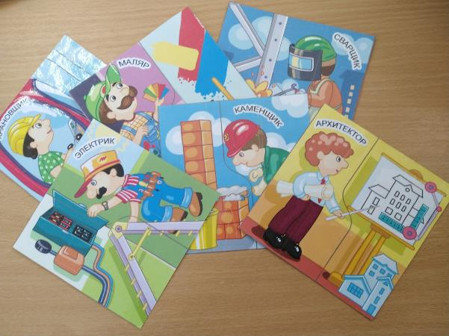
- Набор "Башня» (2D кубики)
Принцип игры: соединяйте и накладывайте бумажные детали друг на друга, чтоб получилась объемная фигура (аксонометрия).
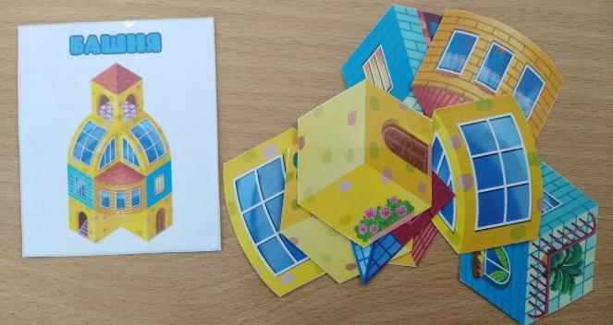

V. Профессия «Врач».
1. Игра на закрепление количественного счета по лексической теме «Врач»
- Первое задание - на первой карточке необходимо посчитать рассыпанные таблетки и записать их количество на баночке.
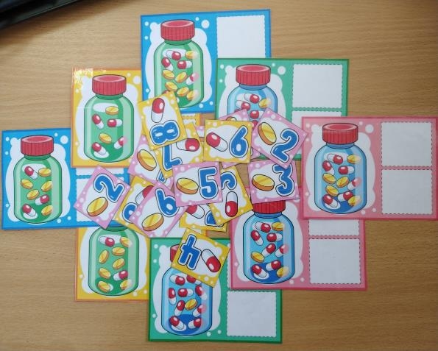
- Второе задание - наполнить, покрасив, шприцы на пять делений, пузырьки на 3 и градусники на 7 делений.
Картинки заламинированы для многоразового использования.

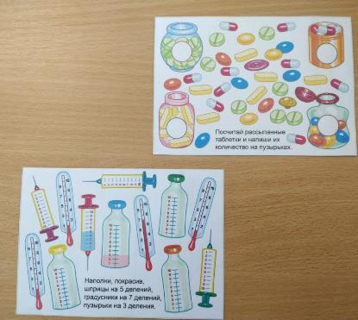
- Дидактическая игра – лото.
Закрепляем геометрические фигуры: круг, квадрат, прямоугольник, треугольник.
Подберите к каждой большой карточке лото три маленькие карточки с предметами той же формы.
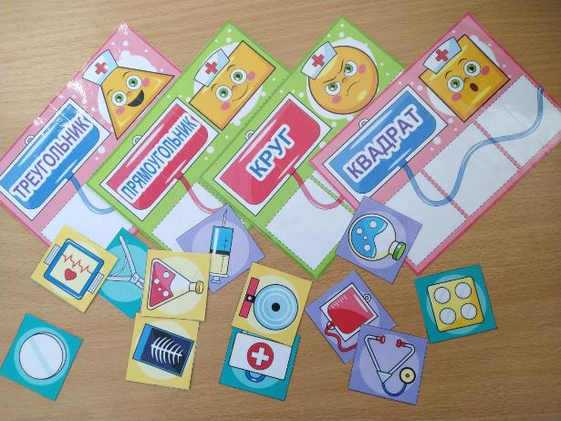

VI. Профессия «Полицейский»
- Игра на внимание для детей «Найди пять отличий на картинке»
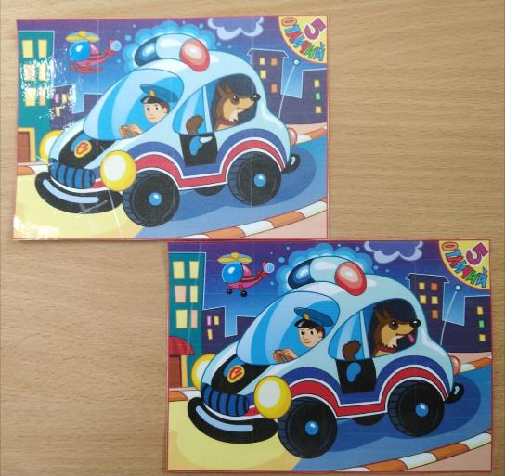
- Дидактическая игра «Профессия: полицейский».
Необходимо по заданным признакам (колеса, фары, зеркало) найти угнанную машину.
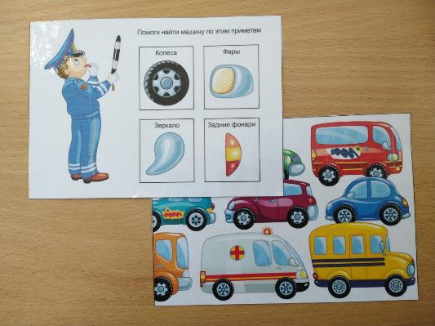

VII. Профессия «Пожарный»
- Нужно найти и посчитать предметы с работы пожарного, на остальных двух записать ответ.
Картинки заламинированы для многоразового использования.

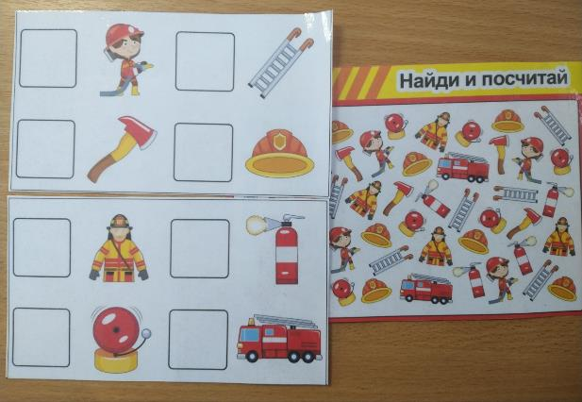

- Игра-пазл «Пожарный шланг»

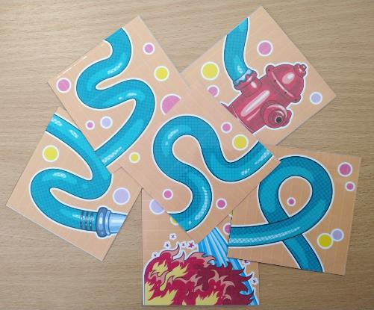
VIII. Профессия «Повар»
- Игра "Приготовь блюдо". Напишите в кружках цифры нужных продуктов. Сумма чисел должна равняться 10 в каждом блюде.
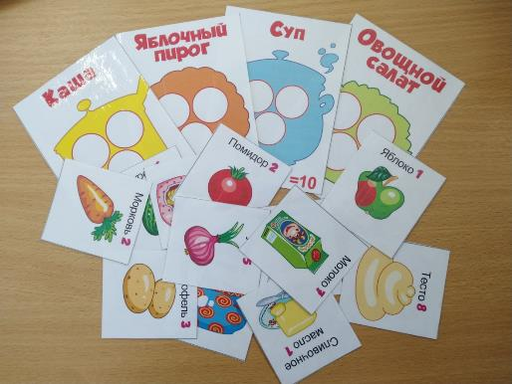
- Кухонная утварь старинная и современная.
Расположите предметы кухни по три в ряд начиная от старинной до современной.
Геометрические фигуры разных цветов на карточках помогут вам проверить правильность ответа.
В наборе два листа с карточками. Всего 12 карточек. .
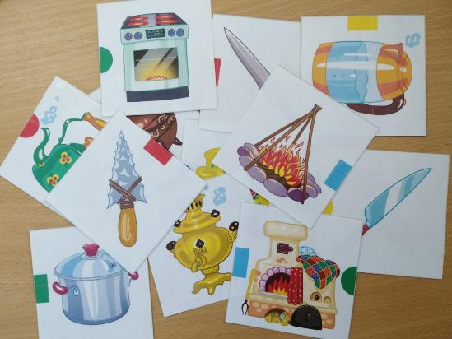

Приложение 1

- Загадки о профессиях «Отгадай загадку и покажи верное изображение».

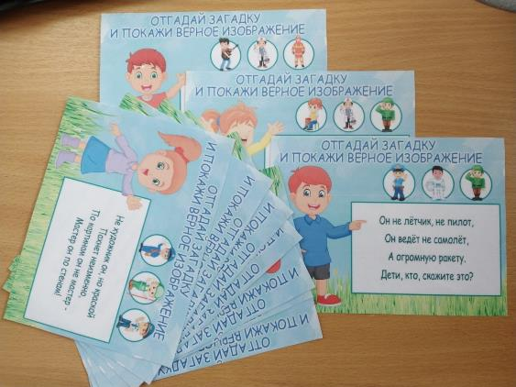

- Путаницы «Какая дорожка приведет к нужному предмету?»

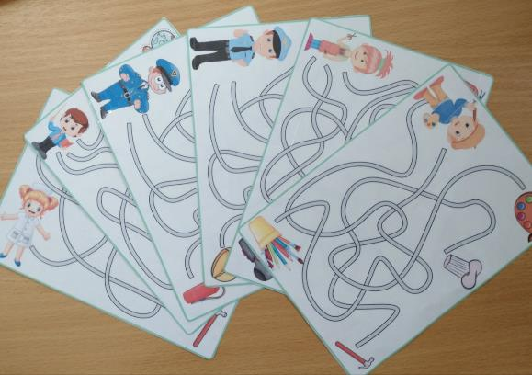

- Картотека физминуток по теме «Профессии».

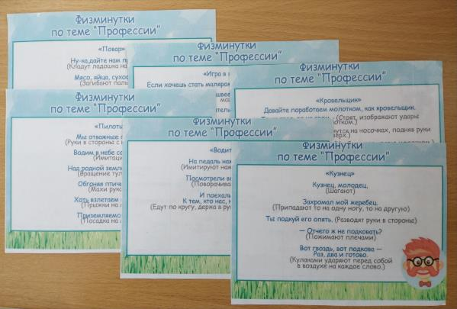

- Карточки «Найди тень».

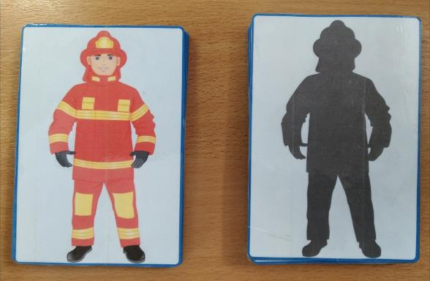

- Картотека дидактических игр.

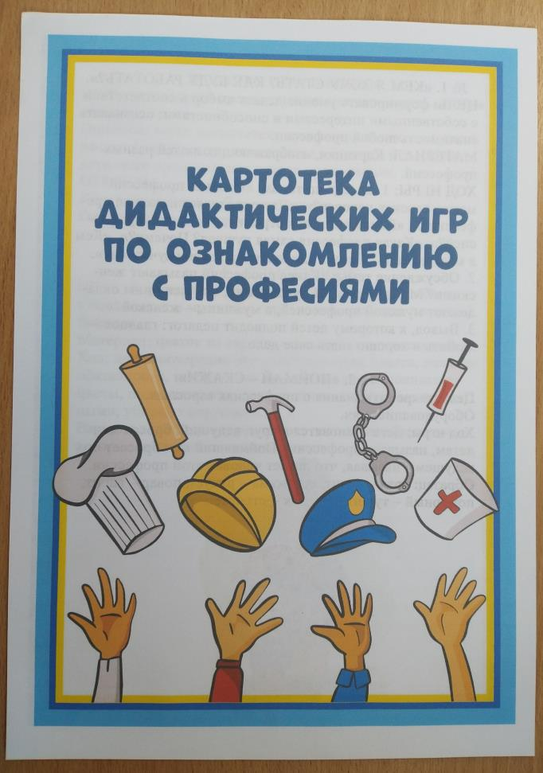
- Считалки .

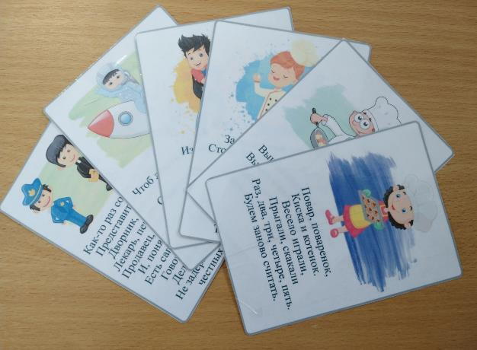

- Путаницы "Составь слово».

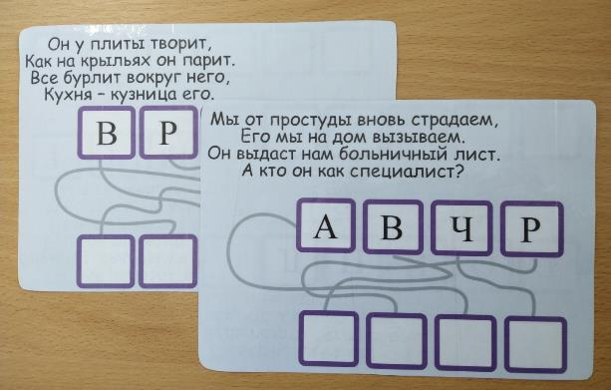

- Фотокартотека "Профессии" (17 профессий).

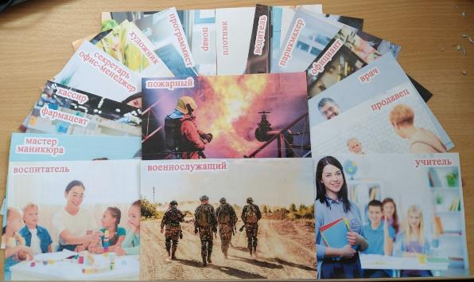

- Парные карточки мемори «Мужчина и женщина в одной профессии».

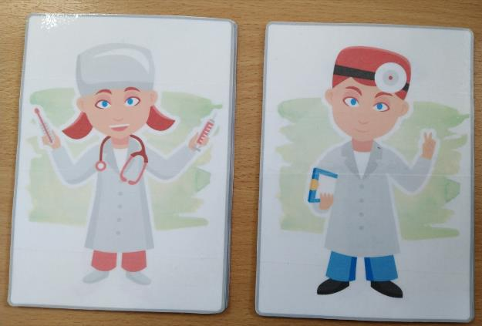

- Картотека стихов о профессии.

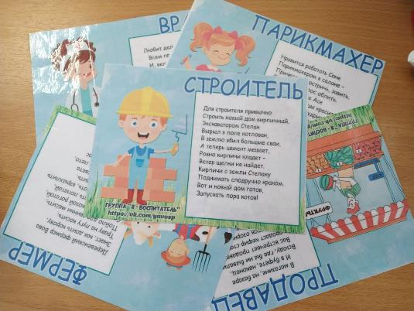

- Большая книга профессий Г.П. Шалаева «Кем мне стать?»
